Viceministerio de Descentralización y Participación
Regional 12 de Higüey
Distrito Educativo 12-04 Miches

Sistematización Experiencias De Descentralización y Participación Comunitaria En El Centro Educativo Rio Arriba Miches Republica Dominicana
2007-2023

Sustentante:
Licda. Yolquidia Cordero Martínez

Provincia El Seibo, Miches República Dominicana
Mayo 2023

Distrito 04 Miches

Nombre: Centro Educativo Rio Arriba
Dirección: Carretera vieja Miches Higüey, camino vecinal las Cabirmas sección Rio Arriba
Sector: Público
Regional: 12 Higüey Distrito: 04 Miches
Año: 2022-2023
Directora/Docente: Yolquidia Cordero Martínez
Teléfono: 829-839-7942
Correo: Corderoy1996@gmail.com

Viceministerio de Descentralización y Participación

FORMULARIO DE SISTEMATIZACIÓN DE EXPERIENCIAS (Comisión Académica)

Integrantes de la comisión académica:

Directora del centro educativo:
Yolquidia Cordero Martínez

Colaboradores:
Ángel Alberto Vásquez (presidente de la APMAE)
Licdo. Antio Mercedes Mato.
Licdo. Fran Puello.
Licdo. Albert Mejias Bastardo.

EXPERENCIAS DE DESCENTRALIZACION EDUCATIVA Y PARTICIPACION COMUNITARIA EN EL CETRO EDUCATIVO RIO ARRIBA
2010-2023

Índice.
Descripción del Contexto 6
Filosofía Institucional del Centro Rio Arriba 8
Características Educativa 11
LOS ACTORES 11
JUNTA DE CENTRO 12
Marco Normativo 14
Marco Histórico 16
Transferencia de Recursos 19
Impacto de los recursos invertidos 22
Lecciones aprendidas 24
Proyecciones 26
Referencias Bibliográficas 28
EVIDENCIAS 31
ANEXOS 37

Descripción del Contexto

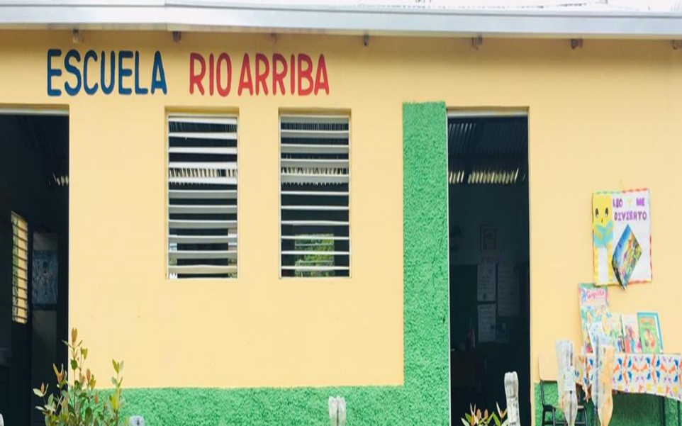
Las informaciones que presentaremos a continuación sobre el marco contextual de la Escuela Rio Arriba, fueron escogidas del proyecto Historia de mi centro, en este apartado se presentaran los datos que incluyen, la ubicación del centro y sus límites, la historia, características socioeconómicas de la comunidad, entre otros aspectos de interés.
La escuela Rio Arriba es el orgullo de esta comunidad y su motivo de celebración, por eso las familias se integran en su totalidad al centro y las necesidades de este.
Este centro fue creado en esta comunidad aproximadamente en el año 1952 en el gobierno de Trujillo, con clases para adultos en la noche, anteriormente estaba del otro lado del rio de la comunidad Rio Arriba es por eso que en la actualidad lleva ese nombre, para llegar a la casucha que era la escuela se debía subir todo el camino a la orilla del rio, pasando así el arroyo y una finca con camino de baches, cuenta el profesor Antio Mercedes, uno de los más viejos que ha impartido clase , que las maestras que llegaban tenía que renunciar por lo peligroso que era llegar y solo se tenía aseso a pies, algunos de los maestros fueron Monino, Vigilia Berro, Maritza Severino, Liseth Hernández.
Los habitantes en su gran mayoría se trasladaron a esta comunidad y con ellos se trasladó la escuela a un lugar más seguro y asequible, siendo así su primer profesor Fausto Hernández, luego Sención Natera dona un terreno para la construcción de la escuela en un lugar más cómodo para todos, el docente con sus estudiantes construían conucos y sembraban vegetales, luego vendían los productos agrícolas y compraban materiales (varillas, cementos, blocks) la arena que utilizaron la cargaron del rio ellos mismos hasta construir la escuela a la altura de ventana, entonces llega una institución llamada ODC y esta termina la construcción de la escuela la cual en ese momento tenía como profesor a Monino una persona de la misma comunidad y como técnico al maestro Antio Mercedes, también de la comunidad, el cual actualmente sigue siendo pieza clave en la educación de Rio Arriba.
La manera en que se inició este centro deja en evidencia que esta comunidad es esforzada y decidida, capaz de hacer lo imposible para que sus hijos reciban educación en un lugar confortable y adecuado. La escuela en agradecimiento siempre participa de forma integral en cada actividad que realiza la comunidad en forma de cultura, haciendo trabajos comunitarios y relacionándose en las actividades de la iglesia.
La ubicación de este centro es la siguiente:
Al este le queda la comunidad del distrito municipal.
Al oeste le queda miches.
Al sur el seibo.
Al norte el océano atlántico.
Actualmente este centro cuenta con una matrícula de 12 alumnos y una maestra nombrada Yolquidia Cordero, siendo en la actualidad la directora/docente.
El centro Rio Arriba es una escuela pequeña que cuenta con una matrícula baja, se imparte la educación desde el nivel inicial hasta cuarto de primaria, aunque el centro consta con una matrícula baja se brinda una educación de calidad.

Filosofía Institucional del Centro Rio Arriba

Misión
Proponer una educación de calidad para los niños/as de Rio Arriba y propiciando un desarrollo intelectual para cada uno de los hombre y mujeres del futuro
Visión
Gestionar que para el año 2024 la comunidad educativa de Rio Arriba propicie el desarrollo del centro aumentando la matricula.
Filosofía
Formar individuo que respeten el medio ambiente y la vida humana en toda su plenitud.
Valores
Los valores son las cualidades que posee el ser humano. Estos valores nos ayudaran a formar el ciudadano que queremos.
▪ Solidaridad
▪ Equidad
▪ Amor
▪ Democracia
▪ Respeto
▪ Colaboración
▪ Empatía
Esta comunidad se caracteriza por ser trabajadora, en lo que se puede notar su organización y participación de sus pobladores por lograr el buen funcionamiento y desarrollo de esta.
• Un Centro Religioso
• Asociación de Ganaderos
• Asociación de Agricultores
Contexto Económico
Centros comerciales:
- Colmados.
- Salones de belleza.
- Bancas.

Contexto Social
Las familias
Rio Arriba es una comunidad rural ubicada en una amplia zona montañosa, en ella se desarrollan diferentes actividades como: la ganadería, la agricultura y el comercio.
En el nivel socio cultural de las familias, es importante señalar que son familias trabajadoras. Se caracterizan por tener un bajo nivel de escolaridad, dedicándose en su gran mayoría a la agricultura, ganadería y comercio informar. Situación que afecta la educación de esta localidad, puesto que los padres se preocupan muy poco por educar a sus hijos y prepararlos para que logren superar la pobreza que caracteriza la zona.
Medios de comunicación
- Teléfonos celulares.
- Radio.
- Televisores.
- Cable.
Medio de transporte.
- Moto concho.
- Entre otros.

Organización Económica:
Debido a su ubicación geográfica, su economía se fundamenta en 3 pilares principales:
• La agricultura
• La ganadería
• El comercio

La agricultura se desarrolla en lomas y llanos, la cual hace a esta comunidad una importante productora de ají, víveres, entre otros. Además de ser productora de ganado vacuno en grandes cantidades.
Contexto Cultural
Religiones
- Católica
- Protestante

Celebraciones
- La cantada
- Las patronales

Características Educativa

El centro Educativo Rio Arriba, perteneciente a la regional 12 de Higüey, Distrito Educativo 04 Miches.
Es un centro Multigrado que cuenta con una directora/docente, un conserje y un sereno. Se imparten los grados desde el nivel inicial hasta el nivel primario.

Los actores

Los organismos de participación y los actores son el eje fundamental en la descentralización por eso nuestro centro educativo cuenta con:

JUNTA DE CENTRO

En el artículo 37 de la ordenanza 02-2010, establece que cada centro educativo, sin importar su nivel o modalidad, se constituirá una junta de centro educativo como un organismo descentralizado de gestión y participación, encargado de fortalecer los nexos entre la comunidad, el centro educativo y sus actores, con el propósito de que este desarrolle con éxito sus funciones.
La ordenanza 09-2000, establece que cada centro educativo, sin importar su nivel o modalidad, se constituirá una asociación de padres, madres y amigos de la escuela (APMAE) el cual funciona como un organismo descentralizado de gestión y participación, encargado de fortalecer los nexos entre la comunidad, el centro educativo y sus actores, con el propósito de que este desarrolle con éxito sus funciones. En el Centro Educativo Rio Arriba, aportan tanto con sus ideas como su ayuda física, participando de reparaciones de infraestructura en el centro,
La ordenanza 02-2018 en su artículo 40 establece que, en los centros educativos unidocentes, donde el maestro es también director, queda asignado como el gestor y administrador de los fondos de descentralización. Directora interina con docencia, la cual se involucra a profundidad con la descentralización, aporta sus ideas, gestiona ayudas para el centro, tanto de materiales didácticos como de construcción y reparación. Maneja los fondos con responsabilidad y priorizando necesidades pedagógicas.
La orden departamental 5`97 de la secretaria de educacion establece los organismos de participación estudiantil, espacio donde los estudiantes tiene la oportunidad de complementar su formación integral. En la escuela Rio Arriba los estudiantes, son los protagonistas del proceso de descentralización, así que se involucran expresando sus necesidades y sugerencias para el uso apropiado de los fondos, estos son representados por la comisión estudiantil actualmente gobierno escolar del centro Rio Arriba, establecido en la ordenanza 04-99.
El centro cuenta con la ayuda de instituciones sin fines de lucro, las cuales aportan con materiales de construcción y didácticos, reparaciones, donaciones y hasta construcciones menores. Este centro cuenta con el patrocinio actual de las siguientes instituciones;
Tropicalia
Según Fundación Tropicalia (2023) Es una organización sin fines de lucro que promueve el desarrollo socioeconómico y ambiental de Miches para convertirlo en un destino de turismo sostenible. Con más diez años de trayectoria, Fundación Tropicalia desarrolla e implementa programas para la comunidad local en cuatro áreas prioritarias: medioambiente, educación, productividad y apoyo sociocultural, gestionando proyectos innovadores.

Llegó en el año 2010 a nuestro Distrito Municipal Miches, para los años 2022-2023, inicio aportes han sido significativos en el centro educativo Rio Arriba, entre estos se puede destacar, reparación de los baños, construcción de mesetas, tendidos eléctricos, reparaciones de plomería en todo el centro y aportes con materiales didácticos.

Visión Mundial
Según Word Visión. Es una organización cristiana humanitaria de desarrollo, dedicada a trabajar con la niñez, juventud, sus familias y comunidades para reducir la pobreza y la injusticia. Se dedica a trabajar con la gente más vulnerable del mundo, independientemente de su religión, raza, grupo étnico o género.
Llega a Miches en el 1998 dicha organización desde entonces colabora con este centro, donando tinacos y materias didácticos.
Save the Children.
Es la organización independiente líder en el mundo que trabaja a favor de los derechos de la niñez y la adolescencia. Su visión es la de un mundo en el que todos los niños tengan asegurado sus derechos a la supervivencia, a la protección, el desarrollo y la participación.
Basados en su misión, este centro fue beneficiado con la construcción de dos baños y la donación de materiales didácticos, utensilios de higiene y abanicos.

Marco Normativo

El avance actual del modelo de descentralización educativa se fundamenta en:
- Ley General de Educación 66-97.
- 02-2019 Resolución- Uso de fondos.
- 02-2018 Ordenanza Junta Descentralizadas.
- Pacto Educativo 2014.
- Pacto educativo 2014-2030.
- Ordenanza 09-2009

Según la Ley de Educación 66-97 en el artículo 105 las Juntas Descentralizadas son órganos de gestión del sistema educativo con potestad en sus jurisdicciones para velar por la aplicación de las políticas educativas emanadas del Consejo Nacional de Educación, de conformidad con sus correspondientes ámbitos de competencia.
Beech (2003, p.77) plantea que la descentralización es efectiva porque permite adaptarse al cambio, también defienden la autonomía escolar, como principio fundamental para que las escuelas sean más flexibles y adaptables a los cambios y las condiciones locales. Esto beneficia a los centros porque pueden disponer de recursos para enfrentar imprevistos y el abastecimiento de material gastable que en los centros educativos deben imponerse con agilidad.
En la Resolución de uso de fondos 02-2019, establece que los recursos asignados a las juntas descentralizadas provienen del presupuesto nacional y de instituciones autónomas y especiales. Define el manejo de fondos como el instrumento que norma y orienta el procedimiento para el manejo de los fondos presupuestales en los centros educativos, distritos y regionales.
En su artículo 6 del Reglamento Fondos Descentralizados se plantea con el propósito de propiciar equidad en el sistema, el estado asignará sumas adicionales para compensar a los centros y distritos educativos de menos matriculas, los que en consecuencia reciben menos recursos y con mayore problemas educativos.
En su Artículo 2 de la Ordenanza No.02-2018 de Junta Descentralizadas se establece que la descentralización se realizará en las estructuras administrativas del Ministerio de Educación, a nivel central, regional, distrital y local de manera gradual y progresiva, a fin de incorporar en los órganos de participación una representación directa de las comunidades respectivas. En su artículo 37, establece la constitución de la junta de centro como organismo descentralizado de gestión y participación, encargado de fortalecer los nexos entre la comunidad, centro educativo y sus actores, con el propósito de que este desarrolle con éxito sus funciones. En su artículo 40 de la misma ordenanza, se establece que, en los centros educativos unidocentes, donde el maestro es también el director, s conformara una junta de centro integrada por el director, un representante de la apmae, un representante de la sociedad civil y un estudiante.
En el pacto educativo (2014-2030), se plantea impulsar la descentralización operativa, preservando la función de rectoría central en el Ministerio de Educacion, con miras a mejorar y fortalecer la gestión institucional del Ministerio de Educacion y todas sus dependencias. A tales se revisará y actualizará el marco normativo de las regionales, distritos y centros educativos.

Marco Histórico

La descentralización es un proceso de empoderamiento democrático que en el campo de la educación lo que hace es crear alianzas entre la escuela y la sociedad, para enfrentar los antivalores y propiciar el fortalecimiento de la identidad nacional.
A nivel internacional, según la UNESCO (1992, P.15) la descentralización abre un espacio potencial de innovación a las escuelas, y que dicha innovación puede aplicarse al proceso de adquisición de bienes, al mecanismo de transferencia de dinero hacia las escuelas o gobierno, a estrategias para incentivar el buen desempeño de los centros educativos, al procedimiento para nombrar directores, a los mecanismos de participación de los padres en las escuelas.
A nivel nacional, según el MINERD (2013) En cada centro educativo se constituirá una Junta de Centro educativo como un organismo descentralizado de gestión y participación encargada de crear los lasos entre la comunidad, el centro educativo y sus actores, con el objetivo de que este desarrolle con éxito sus funcione.
A nivel local, el Centro Educativo define la descentralización, como una estrategia de apoyo para el mejoramiento de la calidad educativa.
Antecedentes
Educa-PREAL (2013, p, 7) presentaron un estudio evaluativo de las Leyes de descentralización para la calidad educativa: una tarea pendiente. Este estudio evaluativo paso balance de los siguientes renglones que atañen la descentralización: Legislación, implementación, resultados, financiamiento y transparencia.
La escuela Rio Arriba, para los años 1998 no recibía fondos descentralizados, por lo cual un grupo de la comunidad se dedicaba a cubrir las necesidades mínimas de la escuela.
Los comunitarios al ver las constantes necesidades, se iban sumando cada vez más con el fin de mejorar la calidad educativa de sus hijos, sin embargo, al ser una comunidad de escasos recursos, las precariedades seguían siendo notorias.
Por lo que unos años después el agricultor Sención Natera, dono un terreno con mejor acceso para los estudiantes, en dicho proceso la comunidad junto a los padres se empoderó y comenzaron la construcción de un aula, ellos mismo supliendo los materiales y la mano de obra, ya que todavía no se contaba con los fondos descentralizados.
Es en esos momentos el profesor que impartía la docencia en ese tiempo consiguió el enlace con una institución llamada ODC, la cual concluyo el proyecto que había iniciado la comunidad. Dicho aporte elimino la necesidad de un espacio para recibir la docencia, no obstante, seguían vigentes otras necesidades en el área pedagógica.
Para el 2012, en el inicio del gobierno de Danilo Medina, la escuela empezó a recibir los fondos de descentralización, con los cuales se empezó a comprar algunos materiales didácticos. Sin embargo, la cantidad recibida no suplía todo lo necesario para el buen desenvolvimiento en el área de la pedagogía de toda la comunidad educativa.
Después de la pandemia fue cuando los fondos de descentralización se triplicaron para los centros educativos en donde la matricula estudiantil era muy baja; por lo que este centro educativo salió beneficiado de este incremento en los fondos, realizados en el gobierno del presidente Luis Abinader Corona.

En el beneficio del aumento de los fondos, la escuela empezó a tener un nuevo realce, tanto en lo estructural como es una cocina digna, electricidad, baños, abanicos y agua, que han contribuido a tener una escuela con un buen clima y un ambiente positivo para los estudiantes. También debemos destacar la compra de materiales didácticos, que han contribuido a los aprendizajes de los estudiantes, notándose así en los resultados de eficiencia interna; donde se evidencia el incremento de la alfabetización en los estudiantes de dicha escuela, pasando de 10% a un 80 % de alumnos alfabetizados. Desarrollando en ellos la competencia de comprensión lectora y análisis matemáticos, gracias a que ahora tienen mayor acceso a libros de textos, rompe cabezas, practicas impresas, ábacos, bloques, entre otros materiales, es decir un aula totalmente letrada.

Transferencia de Recursos

La resolución 02-2019 establece el reglamento para el manejo de los fondos asignados a las Juntas Descentralizadas. A continuación, se presenta de forma detallada las transferencias y donaciones al centro Educativo Rio Arriba.

5.1 Donaciones
2022-2023
Institución | Recurso o beneficio
Distrito Educativo 12-04  Directora Distrital | Bomba de agua y estufa de mesa.
Tropicalia | Plomería, Utilería escolar y materiales de higiene, Fregadero, Electricidad.
Ganadero de la comunidad | Bebedero.
Visión Mundial | Construcción de baños.
APMAE | Mano de obra de puertas y ventanas.
Micheses ausente | Utilería escolar.
Funeraria Miches | Tanque de gas y regulador
Tropicalia | Estantes para libros
Visión Mundial | Tinaco

5.2 Recursos adquiridos con los fondos
2022-2023
Impresora
Materiales didácticos
Utensilios para la cocina
Materiales de limpiezas
Bocina inalámbricas y dos micrófonos
Zafacones
Abanicos de pared
Tinacos
Puertas
Archivos
Escritorio
Sillón
Mesa para el comedor

5.3 Cuadro de transferencias
2018-2022
Meses | Año | Monto por mes | Total
Abril-junio | 2018 | 2,225.47 | 6,676.42
Enero-marzo | 2019 | 5,318.34 | 15,955.01
Enero-marzo | 2020 | 2,481.23 | 7,443.70
Abril-junio | 2020 | 2,454.75 | 7,364.24
Agosto-Febrero | 2022-2023 | 13,314.00 | 93,198.00

5.4 Cuadro de transferencias
2022-2023
Entradas | Salidas | Diferencias
13,314 | 16,322 | - 3,008
13,314 | 3,011 | 10,303
13,314 | 18,645 | -5,331
13,314 | 17,842 | -4,528
13,314 | 13,703 | -389
13,314 | 0.0 | 0.0
13,314 | 0.0 | 0.0
Total: 93,198 | 51,878 | 41,320
Eficiencia interna
Cantidad de estudiantes. | 2021-2022 | 2022-2023
Sin alfabetización. | 78.5% | 27%
Sobre edad. | 14% | 0%
Repitencia. | 21.4% | 0%
Abandono. | 14% | 9.1%

Impacto de los recursos invertidos

Con los recursos recibidos la calidad de la educacion en el centro ha mejorado, ya que los alumnos reciben los materiales de apoyo que necesitan tales como, materiales impresos, hojas, tijeras, pegamentos, rompecabezas, libros de lectura de diferentes tipologías, reglas, calculadoras, cintas de medir, cuadernos, lápiz de dibujar y colorear. Con estos recursos sus procesos de enseñanza y aprendizajes se han ido enriqueciendo.
Anteriormente los estudiantes solo escribían de la pizarra porque era el único recurso dentro del aula que tenían, gracias a los recursos recibido ya no es así, con la reparación de la electricidad los alumnos disfrutan de los recursos tecnológicos, teniendo acceso a videos educativos y escuchar informaciones sobre los temas que se les esté trabajando según el currículo.
Además, las condiciones de higiene han mejorado con las reparaciones de los baños, la plomería y materiales de limpieza, lo cual permite mantener siempre el centro limpio y adecuado para los alumnos. También las condiciones para la alimentación han mejorado mucho, antes no había comodidad para los estudiantes almorzar y recibir sus alimentos en unas buenas condiciones, gracias a la reparación de la cocina, el fregadero y la electricidad el área del almuerzo es mucho más confortable que antes.
Después de estar recibiendo los beneficios de descentralización la comunidad ha visto el avance del centro, decidiendo así integrarse en las actividades y cooperar para que siga el progreso en la escuela. Participando de las reuniones, actividades escolares, y gestionando ayuda a las demás autoridades comunitarias.
Pedagógicos | Estructurales y materiales
85 % de los alumnos alfabetizados y con más de un 90% de las competencias logradas. | Reparación del área del comedor, baños, electricidad, plomería y se cuenta con el 88% de los materiales didácticos que se necesitan para alcanzar la unidad pedagógica.

Lecciones aprendidas

La ordenanza 03`2000 en su artículo Art.3 reafirma el propósito del sistema educativo, puesto que expresa que la descentralización se llevado a ejecución para garantizar una mayor democratización del sistema educativo, la participación y el consenso , una mayor equidad en la presentación de los servicios y una mayor eficiencia y calidad en la educacion, el MINERD propicia un proceso de descentralización de la ejecución y funciones, servicios, programas y proyectos definidos en el marco de la ley de educacion 66` 97 y sus reglamentos.
La Escuela Rio Arriba ha sido impactada con los recursos que ha recibido de descentralización, y mientras avanza el tiempo hemos venido aprendiendo en el proceso, además podemos resaltar las cosas que se han hecho bien, entre estas destacamos; la gestión a diferentes instituciones sin fines de lucro que han dado respuestas positivas a nuestras solicitudes, la reparación de la infraestructura del centro habilitándolo para ser más acogedor, higiénico y apropiado para la comunidad educativa.
Sin embargo, lo que mejor se ha hecho es erradicar la sobre edad, el abandono y deserción de la escuela, además de lograr un avance de un 80% en la alfabetización, los recursos han sido bien invertidos en materiales didácticos que facilitan el acceso al aprendizaje de los estudiantes del centro que son la prioridad.
Es pertinente mencionar que después de la pandemia cuando los fondos de descentralización se triplicaron en el gobierno del presidente Luis Abinader Corona., para los centros educativos en donde la matrícula estudiantil era muy baja. Se contribuyó al progreso de la educacion, puesto que los centros pudieron tener acceso a mejor y mayores recursos.
Después del compromiso asumido por la dirección del centro de integrar a la comunidad, la asociación de padre y la junta de centro, se ha establecido una armonía y convivencia para transparentar el uso de los fondos y mantener la participación de los actores del proceso de descentralización.
Sin los fondos vinieron a cubrir un 98% de las necesidades la comunidad no lo ve de ese modo, entiende que el dinero de las juntas es para resolverles la falta de compromiso, la desmotivación que les reflejan a su hijo, no aportándoles valores, modales, normas y deberes. La escuela esta presta para aportan con la parte pedagógica y ponen su empeño para que los fondos nos ayuden a brindar un Servio de calidad.

Proyecciones

Los fondos de descentralización son una estrategia de oportunidad para ser usada en el bienestar estudiantil y el mejoramiento de la calidad educativa. Como gestores es nuestro deber el buen manejo de estos y proyectarnos con mejoras significativas para el centro donde somos responsables.

En el Centro Educativo Rio Arriba nos proyectamos en los años por venir con una mejor estructura de la planta física, es decir, un aula con piso de losas, un techo con cielo raso, una maya perimetral, una cocina, comedor más confortable, un área de juego y un pozo tubular para tener agua siempre en la escuela.

En el ámbito de la pedagogía la proyección radica en la totalidad de los estudiantes debidamente alfabetizados y con sus competencias desarrolladas y para esto debemos obtener materiales y equipos didácticos, por tal razón en el futuro cercano gestionaremos una pizarra digital, internet y un proyector.

También, esperamos tener equipos y materiales para acomodar a los estudiantes y que nada impida su libre aprendizaje, entre los equipos podemos mencionar una nevera para el mejor aprovechamiento de la merienda y una computadora fija en el aula de acceso controlado para buscar información.
Estas metas pensamos lograrla, en primer lugar, con la colaboración e interacción comunitaria, también gestionando con las instituciones pertinentes, asiendo buen uso de los fondos y priorizando siempre las necesidades.

Referencias Bibliográficas

Beech, J. (2003). El discurso de la era de la información y la educacion en Argentina y en
Brasil. Documento de Trabajo No. Universidad de San Andrés. Obtenido el 11 de octubre de 2014. http://www.udesa.ar/files/EscEdu/DT/DT8-BEECH.PDF

Bienvenido Sosa, F. (2016). Impacto de la Descentralización de los recursos financieros en la calidad de la gestión educativa de Centro Educativo Fátima.
Centro Bono, Octubre (2014). Agenda de la descentralización educativa en República Dominicana.
https://repositorio.cepal.org/handle/11362/12938

Calvo, B (2003). “La descentralización de los sistemas educativos” en Beatriz Calvo (coord.)
Revista Mexicana de Investigación Educativa. Descentralización, Vol. Vlll Núm. 18, México
Calvo, B. (2003). La descentralización de los sistemas educativos, en RMIE, mayo-agosto, volumen VIII, número 18, pp 283-290

CEPAL-UNESCO (2005) Invertir más Financiamiento y gestión de la educación en América
Latina y el Caribe, CEPAL-Series: Series: Senarios y conferencias.
Recuperando de htp://www.cepal.org/publicaciones/xml/6/20696/s43sye-12246c-p.pdf
Cruz, F., Reyes, C. y De Lancero, V. (s/f). La decisión de iniciar en el país un proceso de descentralización del sistema educativo partió del reconocimiento y asunción de cinco elementos fundamentales, Recuperando de: http://old.clad.org/documentos/otrosdocumentoss/experiencia-de-descentralización-de-la-educacion-en-la-republica-dominicana

Ley 66´97 (1997, abril). Ley General de Educación. Articulo No 10.
https://www.oas.org/juridico/spanish/mesicic2_repdom_sc_anexo_7_sp.pdf

Ordenanza 02-2010 (2010, 2 de septiembre) descentralización de fondo.

Ordenanza 9-2000 (2000, 9 de octubre) asociación de padres madres y amigo de la escuela.
Pacto Nacional (2014.1 de abril). Palacio Nacional de la República Dominicana. Diario
Oficial. https://www.ces.org.do/images/2017/InformeCompromisosPactoEducativo2016.pdf
Tropicalia. (4 de abril de 2022). fundación Tropicalia. Obtenido de https://tropicalia.com/

Word visión. (25 de abril de 2022). world visión. oro. Obtenido de https://worldvision.org.do/

EVIDENCIAS

Avances estructurales significativos que hemos gestionado. Reparación de la cocina
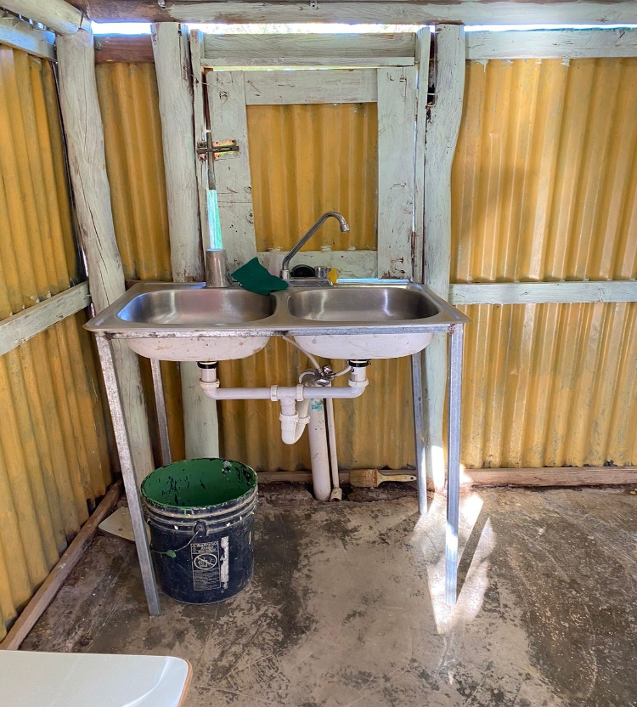 | 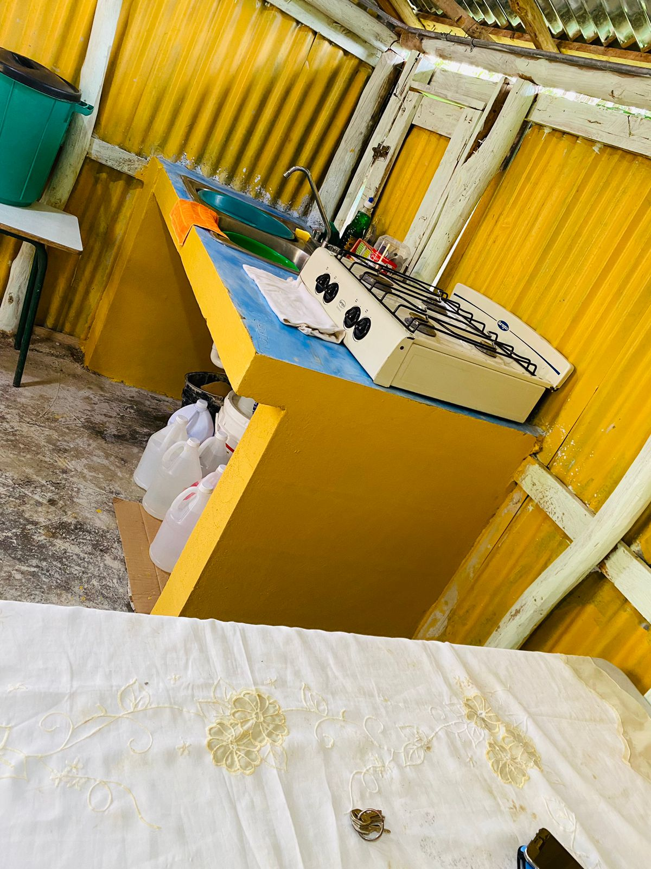

Avances significativos que hemos gestionado. Reparación de los baños.
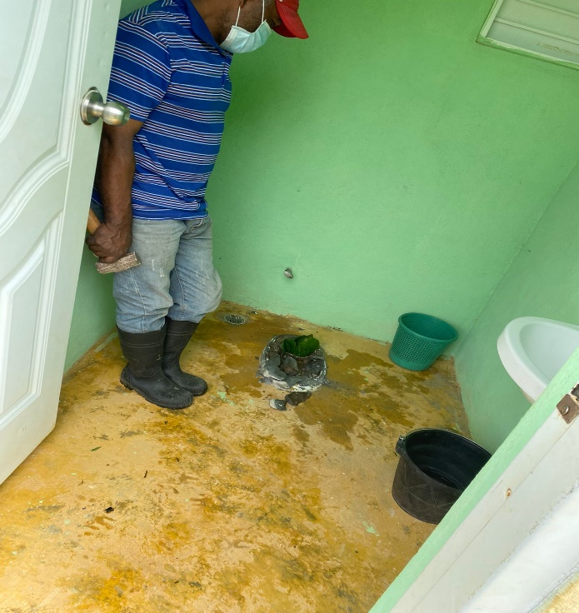 | 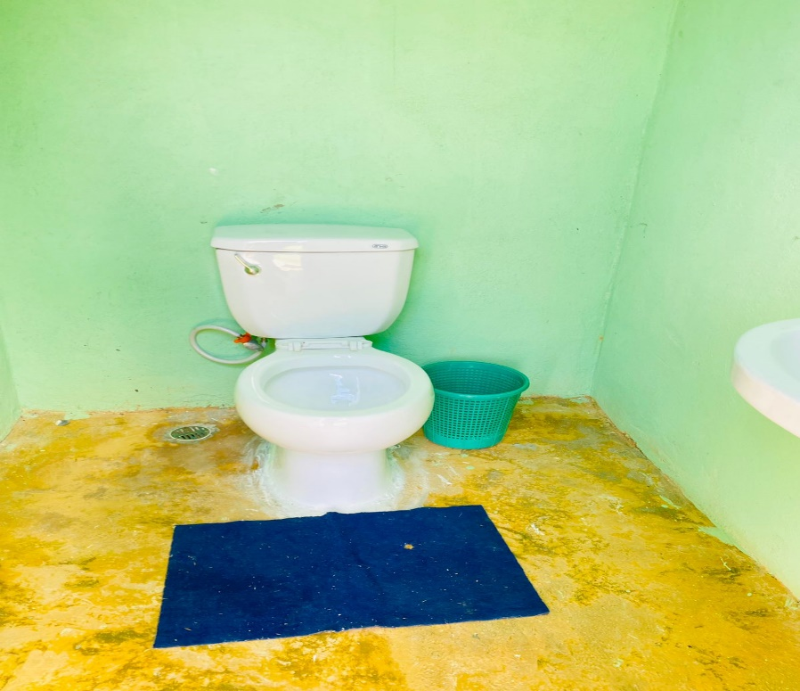

Avances significativos que hemos gestionado, reparación de la cocina.
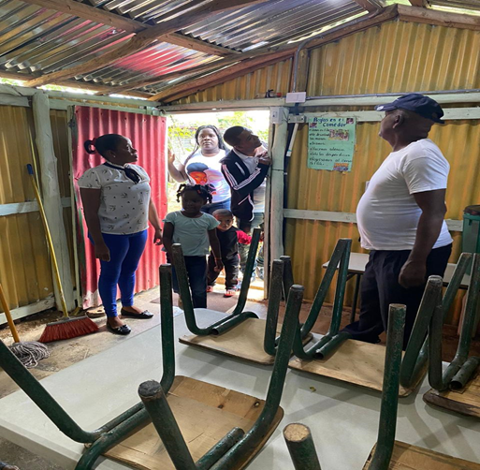 | 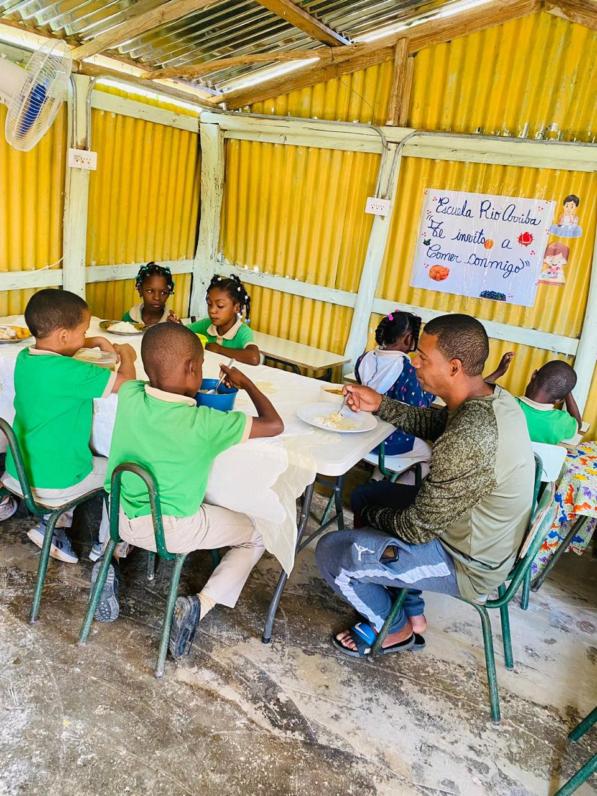

Logros: Integración de la comunidad a los programas y actividades del centro.
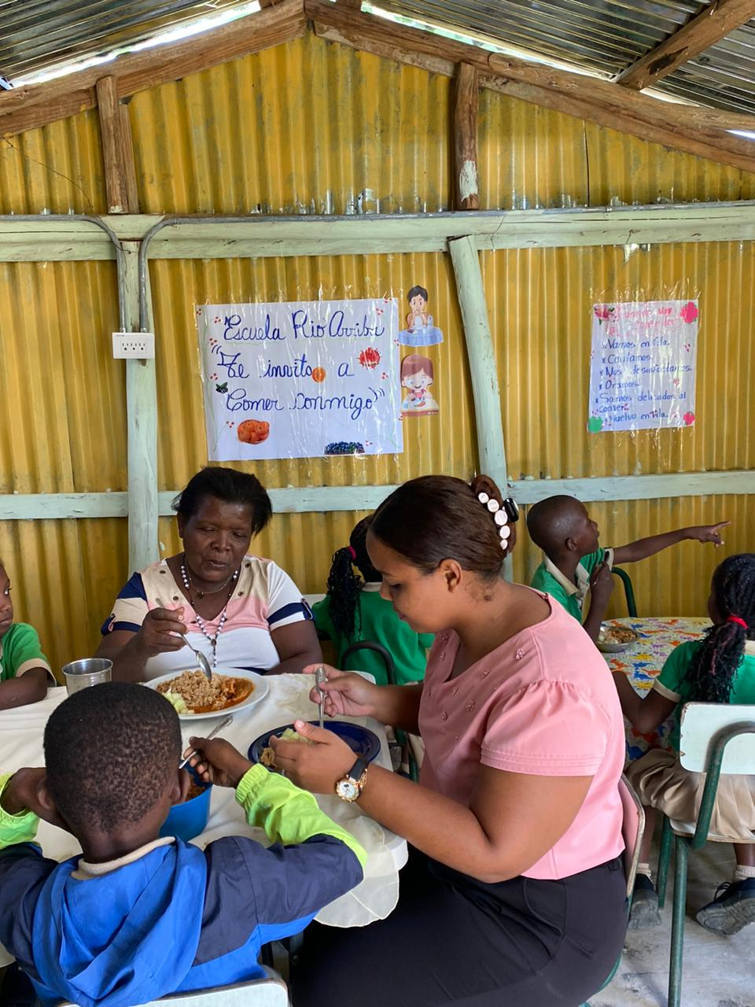

Logros: Integración de la comunidad para informar sobre los fondos de descentralización

Integración de las actividades pedagógicas al centro
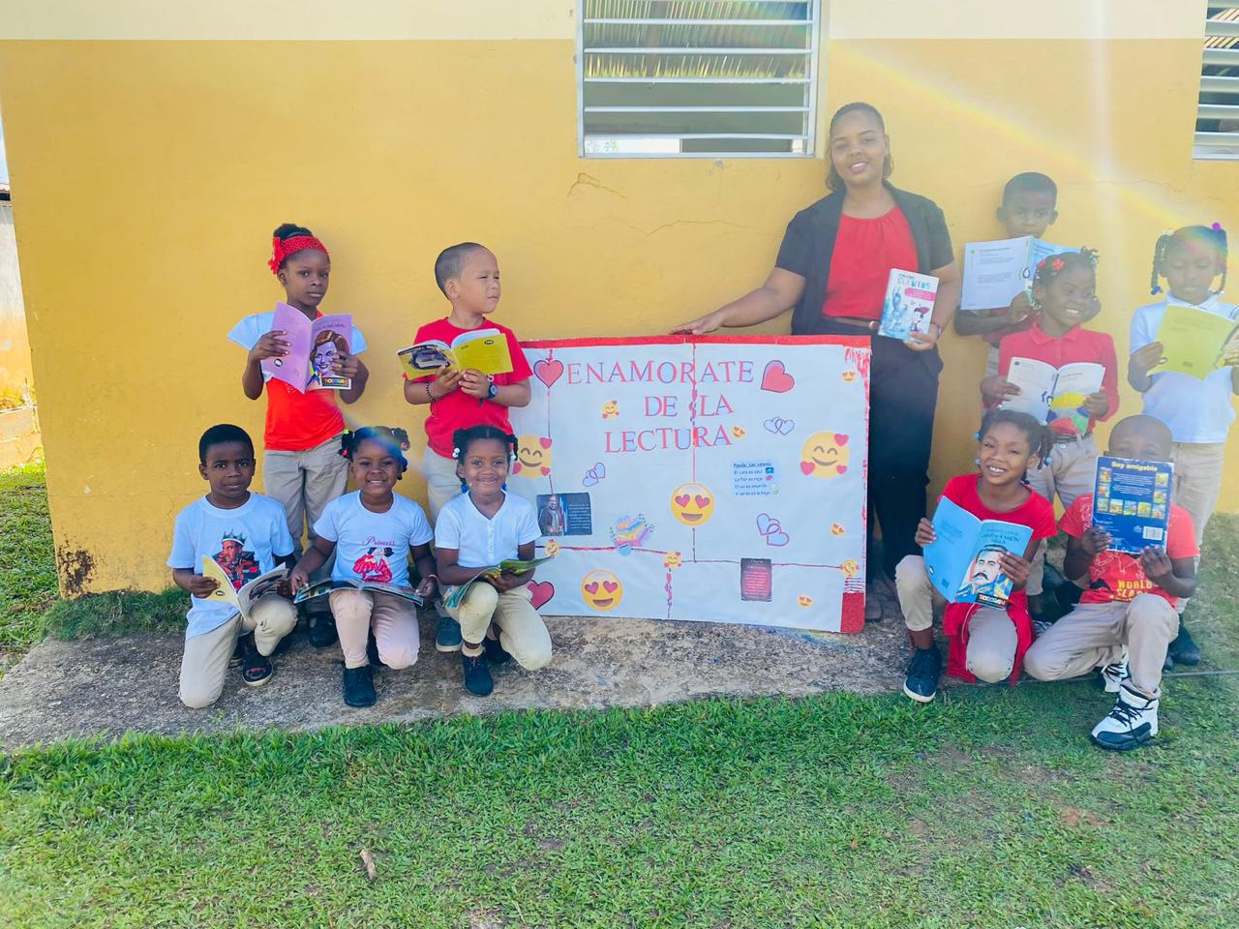

Integración de las actividades pedagógicas al centro
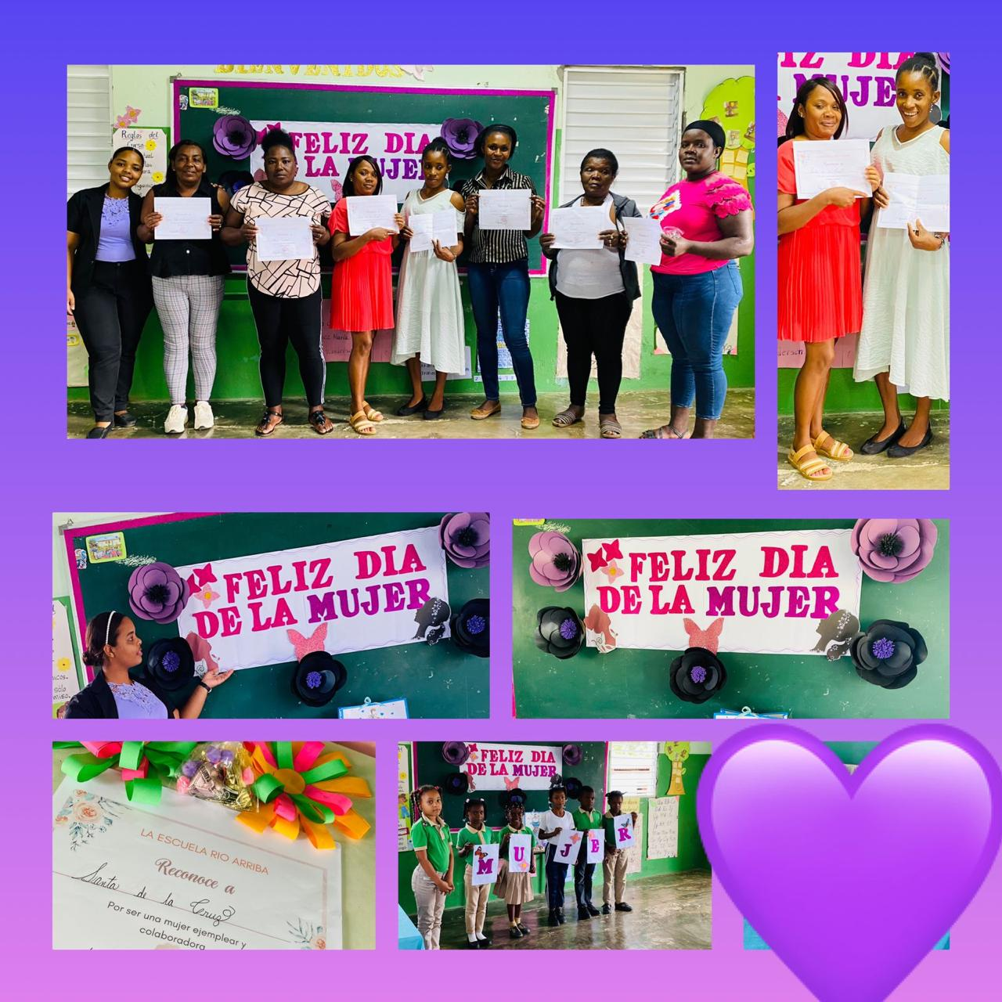 | 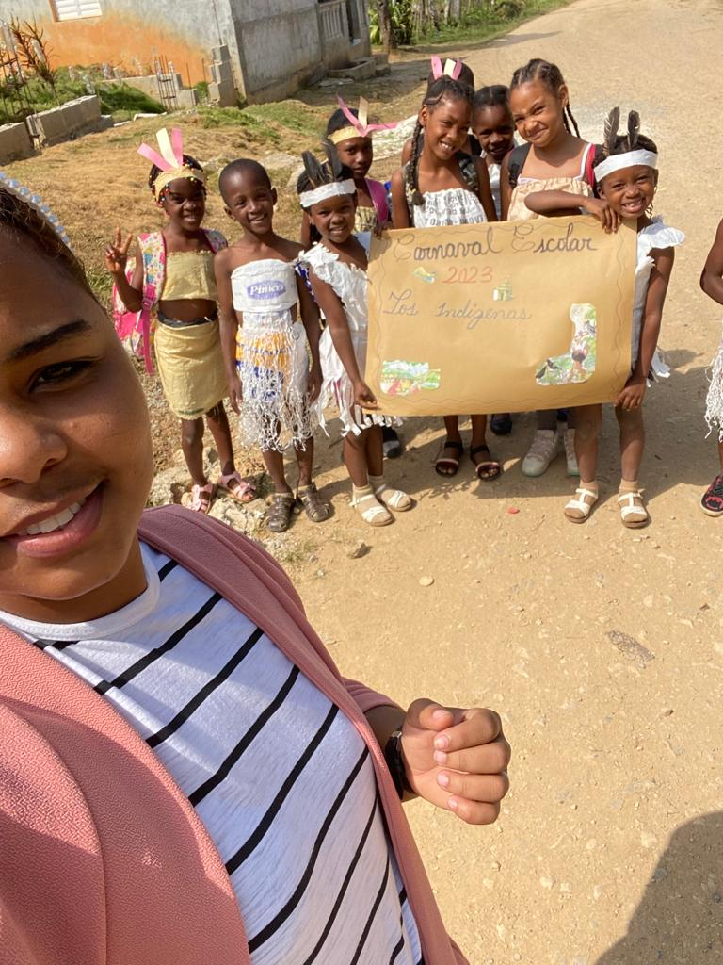

Logros pedagógicos: 80% de los estudiantes totalmente alfabetizados y con las competencias alcanzadas
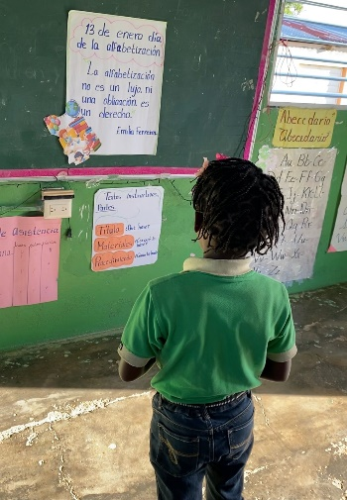 | 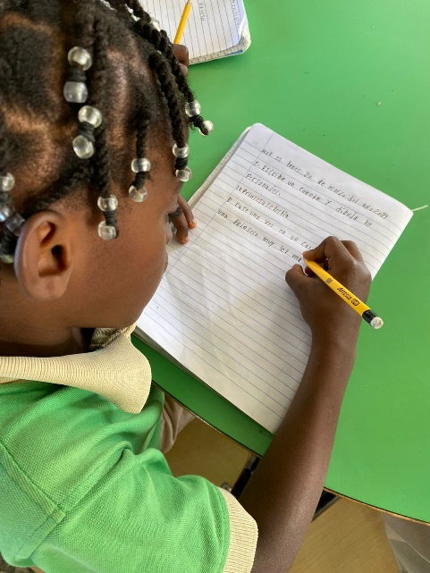

Logros pedagógicos: 80% de los estudiantes totalmente alfabetizados y con las competencias alcanzadas.
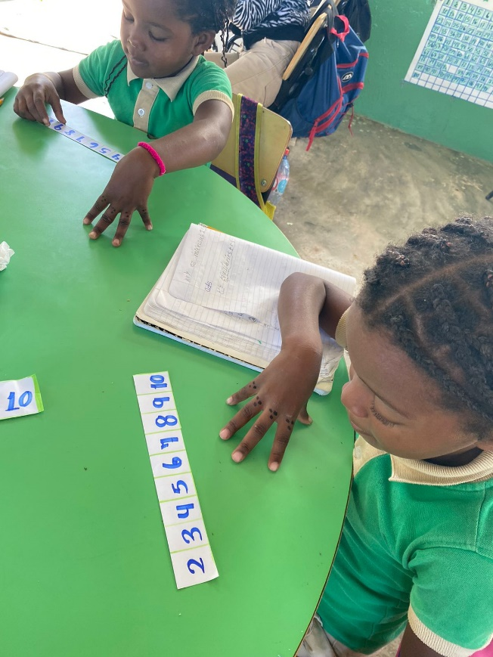 | 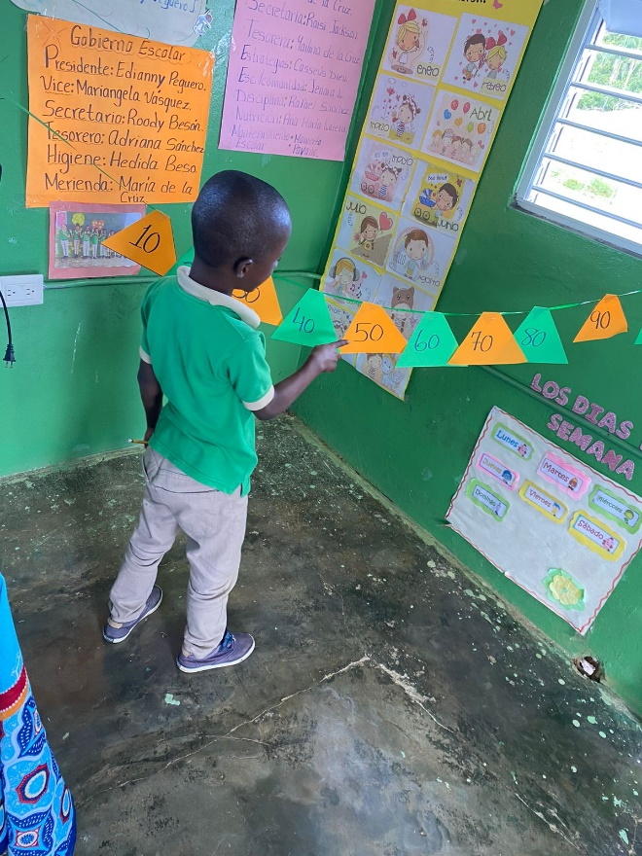

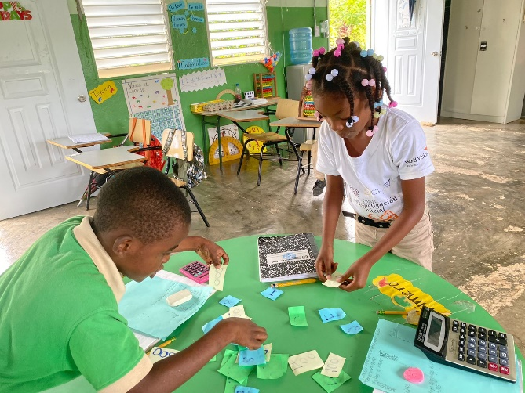

ANEXOS

Avances alcanzados con los fondos
Encuesta: ¿Qué ha mejorado en el centro educativo Rio Arriba?
Hallazgos | Estudiantes | Comunitarios | Padres, madres y tutores | Equipo  investigador
Rendimiento pedagógico | 90% | 90% | 90% | 95%
Interacción con la comunidad | 95.5% | 95% | 95.5% | 95%
La ambientación del aula y recursos educativos para el aprendizaje. | 85% | 95% | 85% | 98%
Estructura o infraestructura del centro. | 60% | 55% | 60% | 50%

Personas entrevistadas de la comunidad para dar repuestas al marco histórico de la Escuela Rio Arriba.

Rendimiento Pedagógico.
Cantidad de estudiantes. | 2021-2022 | 2022-2023
Sin alfabetización. | 78.5% | 27%
Sobre edad. | 14% | 0%
Repitencia. | 21.4% | 0%
Abandono. | 14% | 9.1%

Personas entrevistadas de la comunidad para dar repuestas al marco histórico de la Escuela Rio Arriba.
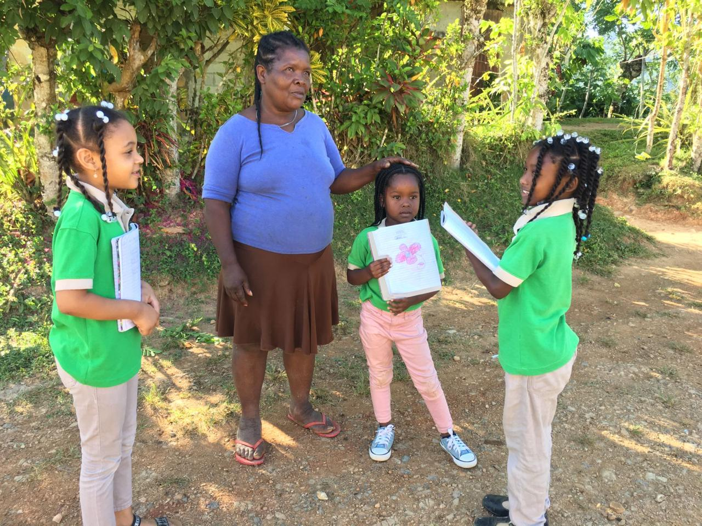 | 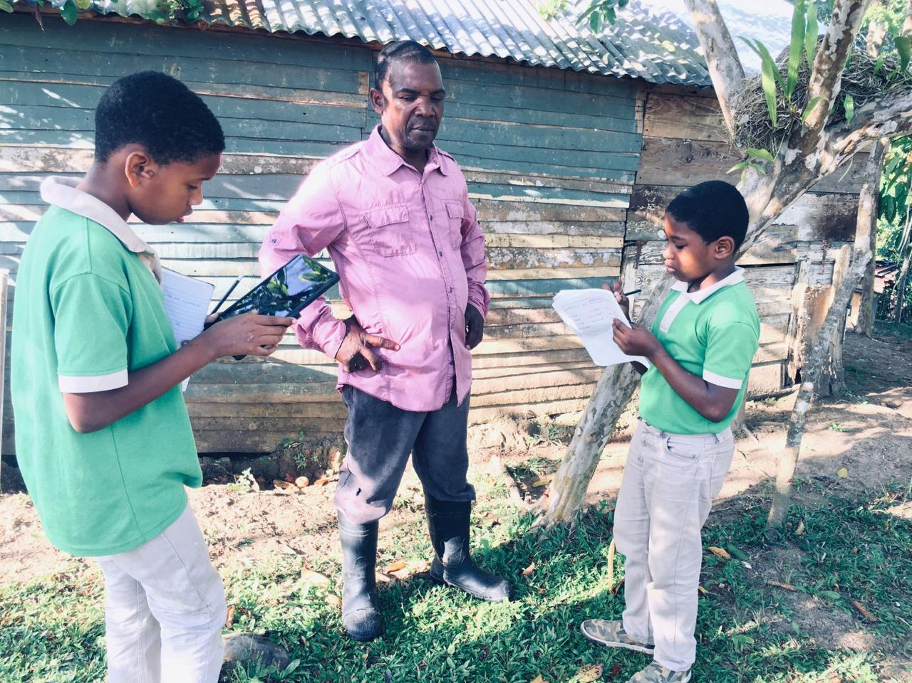
 | 